
T&T Kørselslogbog (Udvidet)
Tobias Petersen

[Date]
Tec ballerup
Telegrafvej 9, 2750 Ballerup

Contents
Indledning 2
Krav 2
WBS / Diagrammer 2
Use Case 3
Use case specification Opret Bruger 4
Use case specification Rediger Bruger 5
Use case specification Slet Bruger 6
Use case specification Opret Ny Kørselslog 7
FlowChart 8
Opret Bruger FlowChart 8
Rediger Bruger FlowChart 9
Slet Bruger FlowChart 10
Rediger Ny Køreselslog FlowChart 11
ER Diagram 12
DB Diagram 12
Klasse Diagram 13

Indledning
Praktikcenteret har fået en opgave af transportfirmaet Tur & Retur. De skal bruge et kørselsprogram, der holder styr på, hvor mange kilometer deres biler kører pr. opgave.

Krav

WBS / Diagrammer

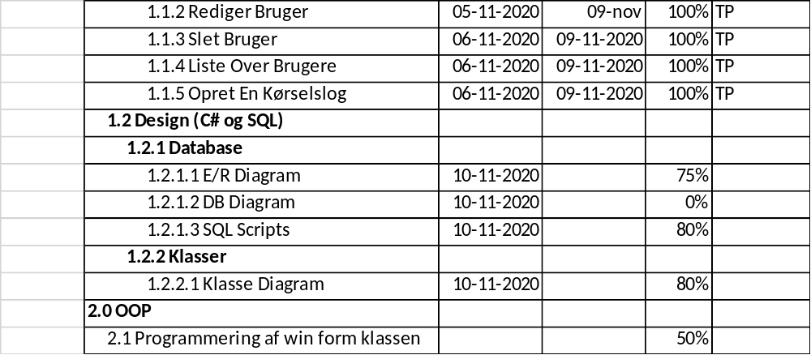

Use Case
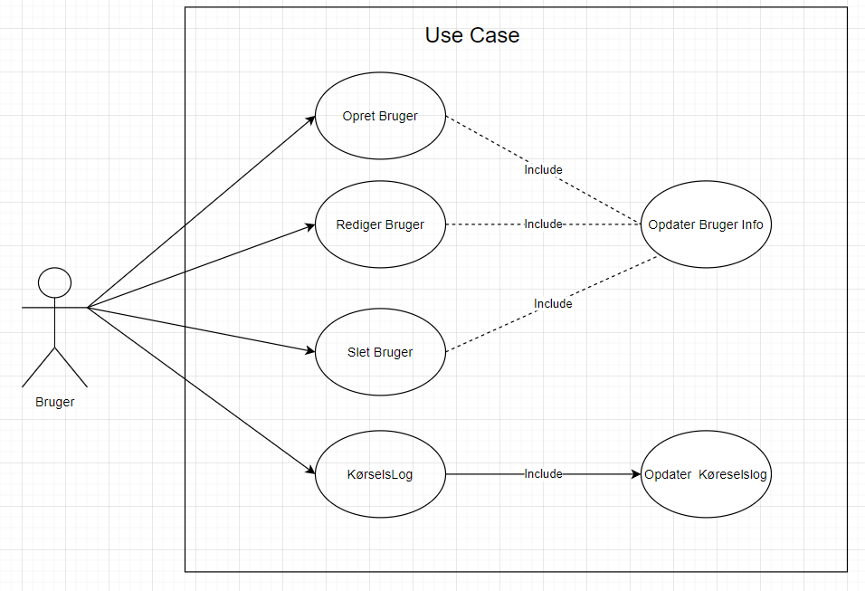
Det her er mit overordnet Use Case.

Use case specification Opret Bruger
Use Case Name: | Opret Bruger
Actor(s) | Bruger (Primær), Styresystem (Sekundær)
Summery Description: | Oprettelse af burger info.
Priority: | Skal have
Status: | Mellem Detail
Pre-Condition: | - Programmet kører  - Databasen er oppe og køre / Fungere
Post-Condition: | - Der er blevet oprettet bruger med info  - Dataen er blevet sat ind i databasen
Basic Path: | - Brugeren klikker på ”Opret Bruger”.  - Brugeren indtaster sine data.  - Brugeren klikker på ”ok” knappen.  - Brugerens input bliver valideret.  - Brugerens data bliver sent til database.  - Alle felterne bliver resat.  - Opret Bruger fanen bliver lukket.
Alternative Paths: | 1a. Brugeren klikker på Rediger Bruger.  1b. Brugeren klikker på Slet Bruger.  1c. Brugeren klikker på Opret Ny Køreselslog.  2a. Brugeren indtaster ikke sine data.  3a. Brugeren klikker på ”Cancel” knappen.  4a. Brugerens input bliver ikke valideret.  5a. Brugerens data bliver ikke sent til database.  6a. Alle felterne bliver ikke resat.  7a. Opret Bruger fanen bliver ikke lukket.
Non-Functional Requirements:

Use case specification Rediger Bruger
Use Case Name: | Rediger Bruger
Actor(s) | Bruger (Primær), Styresystem (Sekundær)
Summery Description: | Brugeren/Admin kan vælge hvilke data der skal ændres på og så ændre dem.
Priority: | Skal have
Status: | Mellem Detail
Pre-Condition: | - Der skal være bruger data i databasen.  - Brugeren har klikket Rediger Brugerdata.  - Databasen er oppe og kører.
Post-Condition: | - Den valgte data er blevet ændret til det rigtige.
Basic Path: | - Brugeren klikker på ”Rediger Bruger”.  - Brugeren vælger hvilket data de vil ændre på.  - Brugeren ændre på dataerne.  - Brugeren klikker på ”ok” knappen.  - Brugerens data bliver valideret.  - Brugerens data bliver sent til databasen.  - Alle felterne bliver resat.  - Rediger Bruger fanen bliver lukket.
Alternative Paths: | 1a. Brugeren klikker på ”Opret Bruger”.  1b. Brugeren klikker på ”Slet Bruger”.  1c. Brugeren klikker på ”Opret Ny Køreselslog”.  2a. Bruger kan/Vælger ikke data at ændre på.  3a. Brugeren ændre ikke på dataerne.  4a. Brugeren klikker på ”Cancel” knappen.  5a. Brugerens data bliver ikke valideret.  6a. Brugerens data bliver ikke sendt til databasen.  7a. Alle felterne bliver ikke resat.  8a. Rediger Bruger dialogen bliver ikke lukket.
Non-Functional Requirements:

Use case specification Slet Bruger
Use Case Name: | Slet Bruger
Actor(s) | Bruger (Primær), Styresystem (Sekundær)
Summery Description: | Brugeren / Admin kan vælge hvilken burger de vil slette.
Priority: | Skal have
Status: | Mellem Detail
Pre-Condition: | - Programmet kører.  - Databasen er oppe / kører.
Post-Condition: | - Data er blevet slettet.
Basic Path: | - Brugeren / Admin klikker på ”Slet Bruger”.  - Bruger / Admin vælger hvilken data der skal slettets.  - Bruger / Admin klikker på ”ok” knappen.  - Dataen bliver slettet fra databasen.  - Alle felterne bliver resat.  - Slet Bruger fanen bliver lukket.
Alternative Paths: | 1a. Brugeren klikker på ”Opret Bruger”.  1b. Brugeren klikker på ”Rediger Bruger”.  1c. Brugeren klikker på ”Opret Ny Køreselslog”.  2a. Brugeren / Admin vælger ikke data.  3a. Bruger / Admin klikker på ”Cancel” knappen.  4a. Dataen bliver ikke slettet fra databasen.  5a. Alle felterne bliver ikke resat.  6a. Slet Bruger fanen lukker ikke.
Non-Functional Requirements:

Use case specification Opret Ny Kørselslog
Use Case Name: | Opret Ny Kørselslog
Actor(s) | Bruger (Primær), Styresystem (Sekundær)
Summery Description: | Bruger opretter en ny køreselslog med opgave og hvor mange km brugeren har kørt.
Priority: | Skal have
Status: | Mellem Detail
Pre-Condition: | - Programmet kører.  - Databasen er oppe og kører.  - Der er data i databasen.
Post-Condition: | - Der er blevet opretet en køreselslog for brugeren.
Basic Path: | - Brugeren klikker på “Opret Ny Kørselslog”  - Brugeren indtaster sine data.  - Brugeren kliker på ”Ok” knappen.  - Brugerens input bliver valideret.  - Brugerens data bliver sent til databasen.  - Alle felterne bliver resat.  - Opret Ny Køreselslog fanen bliver lukket.
Alternative Paths: | 1a. Brugeren klikker på ”Opret Bruger”.  1b. Brugeren klikker på ”Rediger Bruger”.  1c. Brugeren klikker på ”Slet Bruger”.  2a. Brugeren indtaster ikke sine data.  3a. Bruger klikker på ”Cancel” knappen.  4a. Brugerens input bliver ikke valideret.  5a. Brugerens data bliver ikke sent til databasen.  6a. Alle felterne bliver ikke resat.  7a. Opret Ny Køreselslog fanen bliver ikke lukket.
Non-Functional Requirements:

FlowChart
Det her er alle mine FlowCharts.

Opret Bruger FlowChart
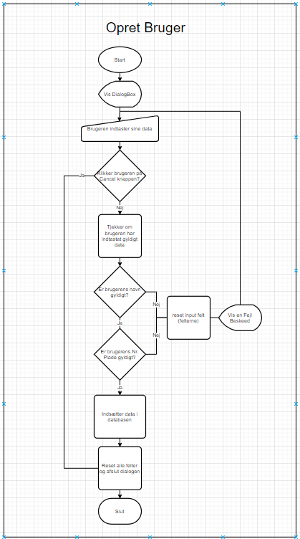

Rediger Bruger FlowChart
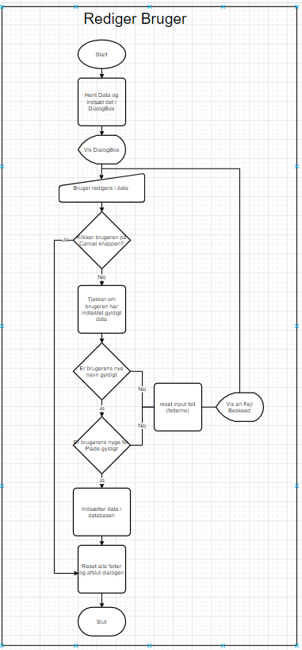

Slet Bruger FlowChart
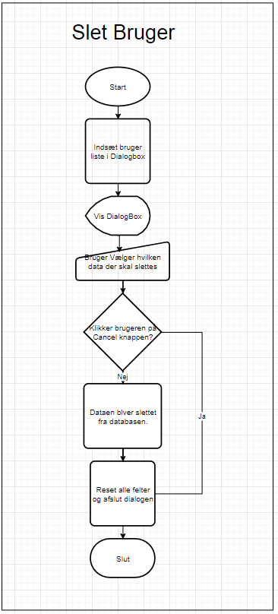

Rediger Ny Køreselslog FlowChart
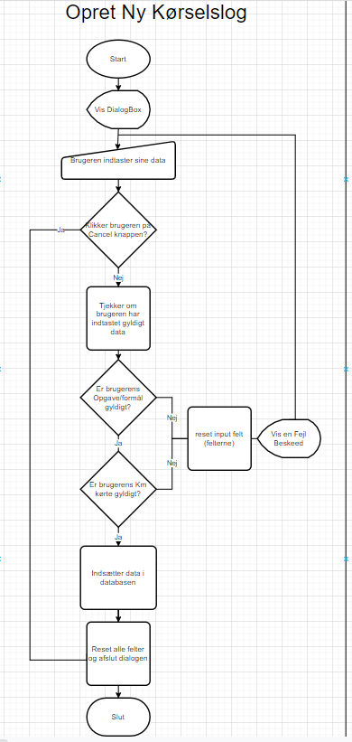

ER Diagram
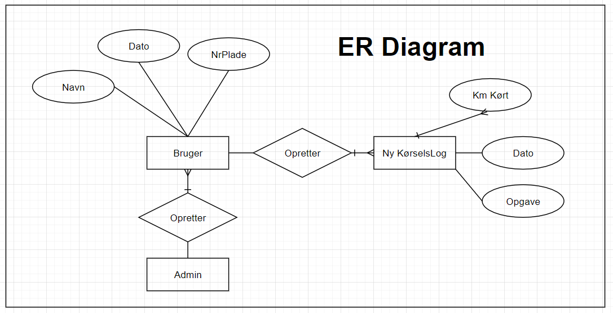
Her skal stå et eller andet

DB Diagram

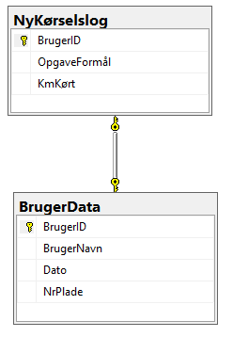
Her skal stå et eller andet

Klasse Diagram
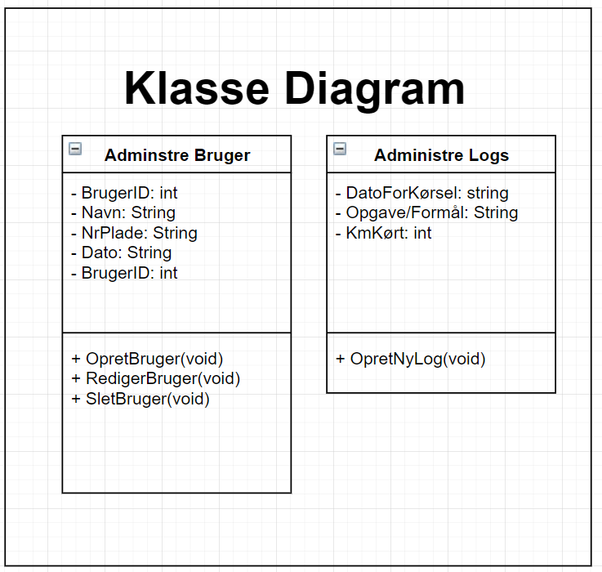
Her skal stå et eller andet

